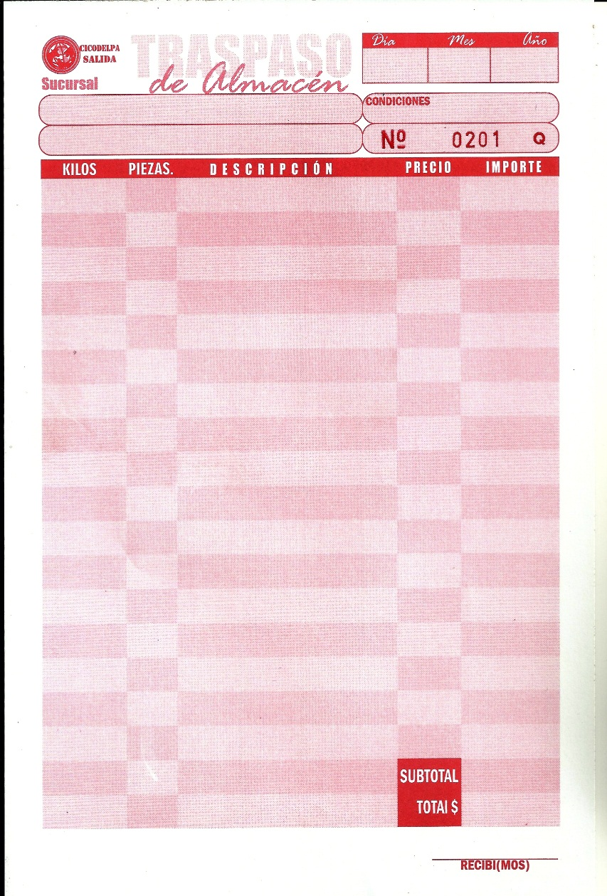

**SON SUPER SUPER SUPER URGENES**

**CAMBIOS PARA EL FORMATO NUEVO ( COLOR AZUL )**

**SALIDA: ____________________ ( ELIMAR TRASPASO )**

**SUCURSAL: __________________ ( ELIMINAR ALMACEN )**

**QUE ESTEN MARCADAS CON LINEAS HORIZONTALES**

**LOS DEMAS DATOS SIGUEN IGUAL ENVIAR MUESTRA DE FORMATO**